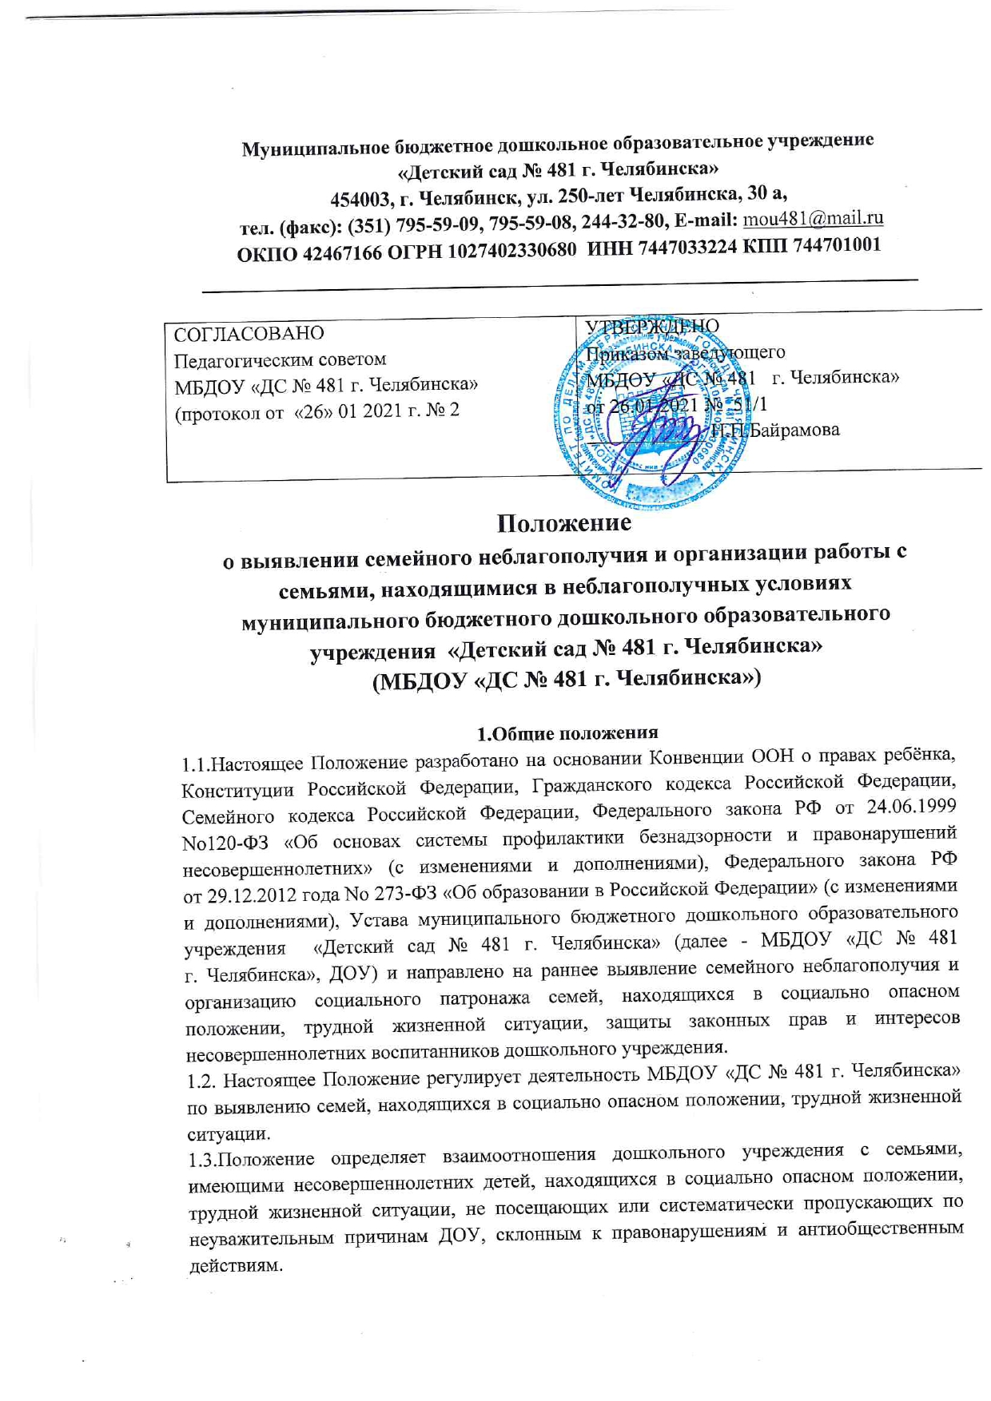________________________________________________________________________

2.Цели и задачи работы по выявлению семейного неблагополучия, организации работы с семьями, находящимися в социально опасном положении, трудной жизненной ситуации

2.1.Целью деятельности работы с семьями, находящимися в социально опасном положении, трудной жизненной ситуации в МБДОУ «ДС № 481 г. Челябинска», являются изменения неблагоприятной жизненной ситуации с момента выявления до стабилизации жизненной ситуации и устранения причин, поставивших семью в социально опасное положение.
2.2.Основными задачами деятельности ДОУ по выявлению и учёту семейного неблагополучия являются:
-выявление и устранение причин и условий, приводящих к нарушению прав и законных интересов несовершеннолетних воспитанников;
-предупреждение безнадзорности, беспризорности, правонарушений и иных антиобщественных действий несовершеннолетних воспитанников;
-оказание социально - педагогической помощи несовершеннолетним воспитанникам;
-проведение комплексной профилактической работы по социальной реабилитации семей, находящихся в социально опасном положении, трудной жизненной ситуации.

3. Порядок выявления и учета факта семейного неблагополучия
3.1.Целью учета является современное выявление семейного неблагополучия, комплекс профессиональных действий по установлению факторов, угрожающих благополучию, здоровью и жизни несовершеннолетних воспитанников и обусловливающих необходимость вмешательства с целью нормализации ситуации, устранения причин и условий неблагополучия.
3.2. Источники, сбор и систематизация информации:
-заявления родственников воспитанников;
-жалобы несовершеннолетних воспитанников;
-информация от должностных лиц, педагогических работников ДОУ;
-результаты проведения рейдов;
-результаты рассмотрения материалов на заседании комиссии по делам несовершеннолетних и защите их прав;
- запросы Калининского Управления социальной защиты Администрации г. Челябинска, ГУ МВД России по Челябинской области ОНД Отдела полиции Северо-Западный;
3.3.Категории семей и детей, относящихся к категории неблагополучных и требующих особого внимания в ДОУ:
-семьи, находящиеся в трудной жизненной ситуации;
-семьи, имеющие детей инвалидов (детей с ограниченными возможностями здоровья) до 7 лет;
-отсутствие условий для воспитания детей (отсутствие работы у родителей, иных законных представителей, места проживания, неудовлетворительные жилищные условия);
-отсутствие связи с дошкольным образовательным учреждением, невнимание родителей (законных представителей) к развитию ребёнка;
-смерть одного из родителей (законных представителей);
-уход отца/матери и семьи, развод родителей (законных представителей);
-постоянные конфликтные ситуации между родственниками, между детьми и родителями (законными представителями);
-возвращение родителей (законных представителей) из мест лишения свободы;
- семьи, находящиеся в социально–опасном положении:
-неисполнение или ненадлежащее исполнение родителями, иными представителями (опекунами, попечителями несовершеннолетних) своих обязанностей по жизнеобеспечению детей (отсутствие у детей необходимой одежды, регулярного питания, несоблюдение санитарно–гигиенических условий и т.д.);
-злоупотребление родителями (законными представителями) спиртными напитками, употребление наркотических (психотропных) веществ, аморальный образ жизни;
-вовлечение несовершеннолетних воспитанников в противоправные или антиобщественные действия (попрошайничество, бродяжничество, проституция и т.д.);
-наличие признаков жестокого обращения с несовершеннолетними воспитанниками (признаки физического, психического сексуального и иного насилия) со стороны родителей (законных представителей);
- дети, оставшиеся без попечения родителей (законных представителей).
Данные подтверждаются документами:
-копия свидетельства о смерти родителей (законных представителей);
-копии решений суда о лишении родительских прав, отобрании ребёнка без лишения родителей родительских прав, признании их безвестно отсутствующими или недееспособными, объявлении их умершими;
-актом организации здравоохранения и органа внутренних дел об оставлении несовершеннолетнего в организации здравоохранения, актом органа внутренних дел об обнаружении брошенного ребёнка;
-документами из органов внутренних дел о розыске родителей и иными документами, предусмотренными законодательством.
3.4. Несовершеннолетние «группы риска» относятся к категориям:
-медицинская- имеют хронические заболевания внутренних органов, органов слуха и речи, часто и длительно болеют, стоят на учете у психоневролога, перенесли сложную медицинскую операцию;
- социальная - живут в асоциальных или малообеспеченных, а также неполных семьях, в семьях беженцев или переселенцев, испытывают пренебрежительное или агрессивное отношение со стороны окружающих, перешли в новую дошкольную образовательную организацию, сменили место жительства, потеряли одного или двух родителей.
3.5. На внутренний учет ставятся несовершеннолетние группы риска:
- находящиеся в социально-опасном положении в связи с неисполнением или ненадлежащим исполнением родителями, иными представителями (опекунами, попечителями несовершеннолетних) своих обязанностей по жизнеобеспечению детей, а также семьи, в которых ребёнок оказался в социально-опасном положении в следствии беспризорности или безнадзорности

4. Организация работы с семьями, находящимися в социально опасном положении, трудной жизненной ситуации в образовательной организации
4.1.Руководитель дошкольного образовательного учреждения на основании поступившего сообщения от источников, указанных в п.3.2 настоящего Положения .о нарушениях прав несовершеннолетнего воспитанника, проводит необходимые мероприятия:
-беседы с педагогами (соседями, родственниками, родителями);
-воспитатель посещает семью на дому (составляются акты в соответствии с целями посещения);
-полученная информация рассматривается на Педагогическом совете и принимается решение о постановки данной семьи на учет.
-в случае подтверждения семейного неблагополучия осуществляется передача сведений о семье, несовершеннолетнем воспитаннике в Калининское Управление социальной защиты Администрации г. Челябинска, ГУ МВД России по Челябинской области ОНД Отдел полиции Северо-Западный.
4.2. Руководитель направляет усилия педагогического коллектива, родительской общественности, социально-педагогической службы ДОУ на создание единой системы по работе с семьями, находящимися в социально опасном положении, трудной жизненной ситуации, а именно:
-выявляет и ставит на внутренний учет семьи, не уделяющие должного внимания воспитанию несовершеннолетних. Решение о постановке на внутренний учет семей или детей принимает на основании письменного представления воспитателя, характеристики, акта обследования жилищно–бытовых условий;-обеспечивает успешную социализацию несовершеннолетних «группы риска», их психологический комфорт, эмоциональное благополучие, защиту их прав;
-разъясняет существующее законодательство, права и обязанности несовершеннолетних воспитанников и родителей (законных представителей);
-осуществляет профилактическую работу с неблагополучными семьями, не уделяющими должного внимания воспитанию несовершеннолетних воспитанников. При необходимости ставит вопрос перед соответствующими органами о привлечении таких родителей и иных законных представителей (опекунов, попечителей несовершеннолетних) к ответственности, установленной законодательством;
-организует и контролирует работу по реализации ФЗ «Об основах системы профилактики безнадзорности и правонарушений несовершеннолетних»;
-принимает меры, направленные на получение несовершеннолетними, находящимися в социально–опасном положении, а также не посещающих или систематически пропускающих по неуважительным причинам ДОУ
4.3. На несовершеннолетнего воспитанника (семью), состоящего на внутреннем учете заводится личное дело и составляется план индивидуально–профилактической работы. Результаты выполнения плана индивидуально–профилактической работы заслушиваются на заседании Педагогического совета.
4.4.Профилактическая работа дошкольного образовательного учреждения с неблагополучными семьями осуществляется по определенному алгоритму действий:
-индивидуально–профилактическая работа по предупреждению социально опасных ситуаций в семье с целью стабилизации внутрисемейных отношений на ранних стадиях семейного неблагополучия и снижения количества семей, состоящих на внутреннем учете;
-выработка программы (плана) по осуществлению профилактической работы с неблагополучной семьёй, состоящей на внутреннем учете;
-анализ работы семьёй с целью прогнозирования ситуации, планирование деятельности субъектов взаимодействия, принятия мер к родителям, не исполняющим обязанности по воспитанию, обучению и содержанию несовершеннолетнего воспитанника.
4.5.Семья находится на учете ДОУ то количество времени, которое определяет Педагогический совет. Не реже одного раза в месяц (до выравнивания ситуации и принятия решения по этому поводу Педагогического совета) данная семья посещается на дому с составлением акта обследования, ежеквартально -отчет на Педагогическом совете.
4.6.Решение о снятии с внутреннего учета несовершеннолетнего воспитанника или семьи принимается в случае эффективного результата проведённых мероприятий, устойчивой тенденции к улучшению или полного решения проблемы, которая стала причиной постановки на учет, на основании письменного ходатайства воспитателя ДОУ.
4.7.Порядок осуществления отдельных полномочий:
- воспитатели обеспечивают ежедневный (в рабочее время) при прибытии несовершеннолетних воспитанников их внешний визуальный осмотр;
-при выявлении признаков жестокого обращения родителей с ребёнком, о детях, проживающих в условиях, представляющих угрозу их жизни и здоровью, либо препятствующих их нормальному воспитанию, сообщают в Калининское Управление социальной защиты Администрации г. Челябинска, ГУ МВД России по Челябинской области ОНД Отдел полиции Северо-Западный;
4.8 Делопроизводство в работе с семьями, находящимися в социально опасном положении, трудной жизненной ситуации в ДОУ предусматривает наличие обязательной документации:
-план работы;
-социальный паспорт семьи, находящейся в социально опасном положении, трудной жизненной ситуации;
-акты обследования условий жизни воспитанника и его семьи;
-план индивидуально–профилактической работы с семьёй;
- личные дела детей из семей, состоящих на внутреннем учете;
- отчет о результатах работы с семьями, находящимися в социально опасном положении, трудной жизненной ситуации за учебный год.

5. Направления и формы работы с неблагополучной семьей
№ | Направления работы с неблагополучной семьей | Формы работы с неблагополучной семьей
1 | Диагностика семейного неблагополучия | - наблюдения педагогов;  - тесты;  -анализ документов;  -анализ продуктов детского творчества;  -составление социально паспорта семьи;  -анализ состояния здоровья детей;  -анализ развития ребенка.
2 | Индивидуальная помощь неблагополучной семье | - советы по преодолению сложных жизненных ситуаций;  -консультации педагогов0-специалистов;  -индивидуальные беседы с педагогом-психологом;  - выход в семью
3 | Групповая работа с родителями из неблагополучных семей | - группы риска;  -консультирование;  -семейный досуг.
 | Профилактика семейного неблагополучия | -родительский всеобуч;  -ознакомление с педагогической литературой;  -обобщение, обогащение и осмысление успешного воспитательного опыта родителей;  -семинары для родителей.

6. Заключительные положения
6.1. Настоящее Положение вступает в силу с момента его утверждения руководителем Учреждения.
6.2.Изменения и дополнения к Положению принимаются в составе новой редакции Положения решением Педагогического совета и утверждаются руководителем Учреждения.
6.3. После принятия новой редакции Положения предыдущая редакция утрачивает силу.

